便携式COD水质快速检测仪TE-3001

TE-3001 便携式COD水质快速检测仪，采用专用预制检测试剂，操作简单、快速、安全、智能，内置专用水质检测系统，测量浓度直读.满足国标《HJT 399-2007水质化学需氧量快速消解分光光度法》适用于地表水、地下水，生活污水和工业废水中化学需氧量的测定.
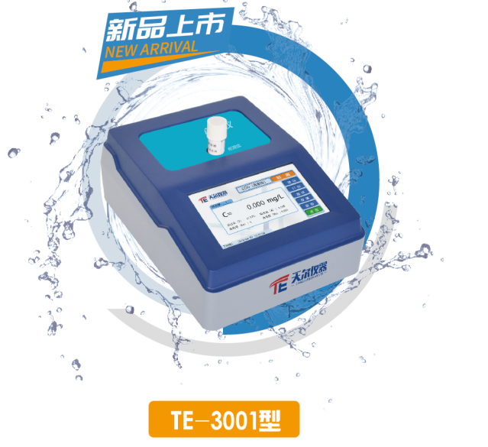
技术参数
1.显示：5英寸彩色液晶触摸屏
2.检测方式：比色管检测（预制试剂）
3.测量项目：COD的测量范围：5- 150mg/L 20- 10000mg/L（分段）、
4.光学系统：光纤检测系统
5.准确度：≤±5%
6.波长范围：420nm、610nm
7.波长准确度：±1nm
8.重复性：≤±2%
9.电池：内部放置锂电池
10.存储：可存储100万组数据，可自由调用查看
11.消解：标配多功能消解器
12.预存曲线：预存280条标准曲线和50条拟合曲线，并可修改和添加曲线
13.自动校准：仪器具有自动校准功能
14.打印方式：标配内置热敏打印机
15：数据传输：配备USB接口和串口传输功能
16光源：进口冷光源（可达10万小时以上）
标准配置：配套多功能消解器、专用COD预制试剂、专用反应管、比色皿、比色皿架、移液器、打印纸、电源线、保险丝、使用说明手册、产品合格证、仪器装箱清单、保修卡....

